**Разработка Web-сервиса для использования TeX/LaTex шаблонов для документов учебной деятельности с использованием приложения TeX Live.**

**Краткое наименование: TeBaP**

**ИНСТРУКЦИЯ ПО ИСПОЛЬЗОВАНИЮ САЙТА**

Красноярск 2017

**Содержание**

Раздел 1. Знакомство с сайтом………………………………………………........3

Раздел 2. Регистрация и вход на сайт….……………………………………………4

Раздел 3. Начало работы……………………………………...……………………….5

Раздел 4. Использование шаблонов….……………………………………………...6

**Раздел 1. Знакомство с сайтом**

Для доступа на веб-сайт TeBaP необходимо запустить браузер (в нашем примере это Google Chrome) и ввести в адресную строку следующий адрес: <http://localhost:53150/> (Рисунок 1)

**Полезная информация:** Обращаем ваше внимание, что для успешной и удобной работы с сайтом TeBaP можно использовать любой браузер, который вы предпочитаете.



Рисунок 1 – запуск веб-сервиса

После окончательной загрузки страницы, обычно это занимает около 3-4 секунд, перед вами предстанет веб-сайт. Давайте рассмотрим главную страницу сайта подробнее.

В верхней части главной страницы располагается **основное горизонтальное меню**, которое присутствует на всех страницах сайта. В этом меню собраны все основные компоненты для необходимого доступа пользователю.

В правой части основного горизонтального меню находится «Регистрация». Вам необходимо будет сначала зарегистрироваться, а потом пройти авторизацию для зарегистрированных пользователей – «Вход». О нем чуть позже. (Рисунок 2)

****Рисунок2 – Основное горизонтальное меню

**Раздел 2. Регистрация и вход на сайт**

Для работы с шаблонами вам необходимо сначала создать свою учётную запись. Для этого в правой части основного главного меню вам нужно выбрать «Регистрация». (Рисунок 3)



Рисунок 3 – «Регистрация»

После того как нажмете «Регистрацию», вам следует заполнить предлагаемые поля для вашей учётной записи. (Рисунок 4)

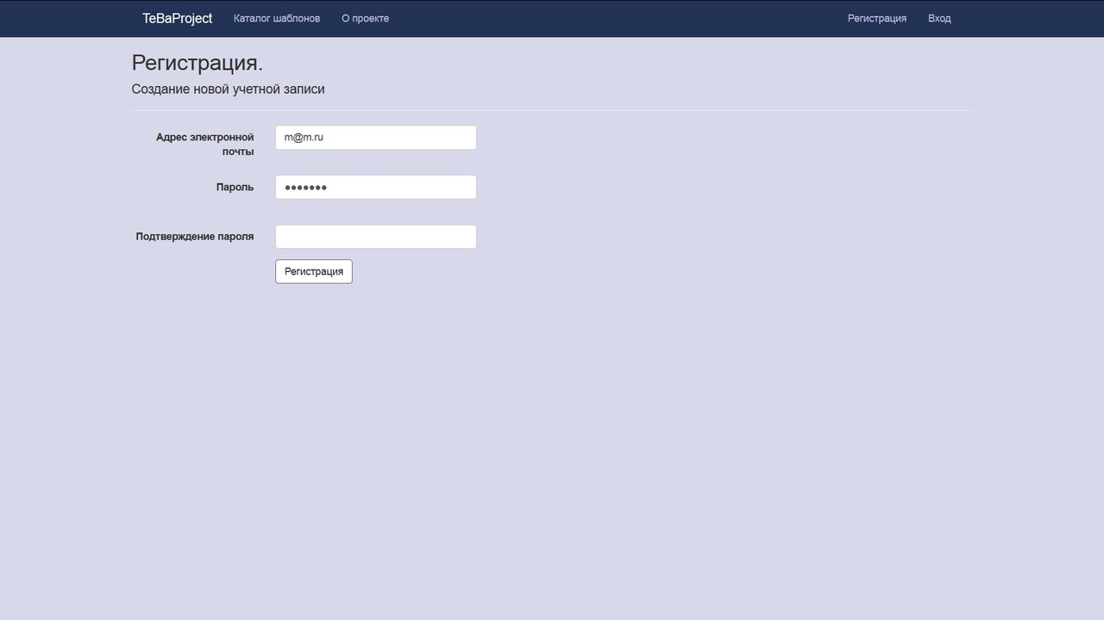

Рисунок 4 - Регистрация на сайте, создание учётной записи

Далее для начала работы вам необходимо авторизироваться на сайте, то есть выполнить «Вход». (Рисунок 5)



Рисунок 5 – «Вход»

**Раздел 3. Начало работы**

В личном кабинете вы можете выбрать следующие компоненты:



Рисунок 6 – Компоненты личного кабинета

Во вкладке «Личный кабинет» можно видеть все ваши файлы. Вы можете создать новый документ, нажав на кнопку «Создать новый». (Рисунок 7)

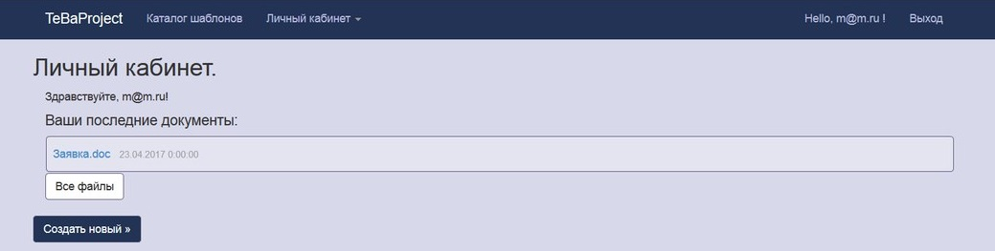

Рисунок 7 – Вкладка «Личный кабинет»

Далее вы можете выбрать вкладку «Все файлы»

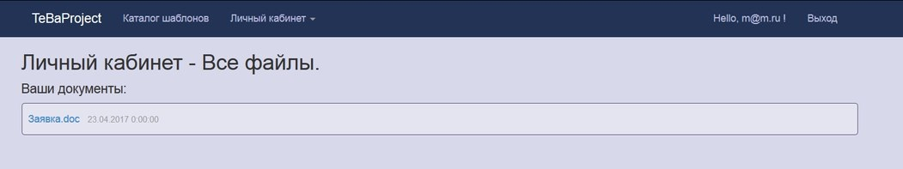

Рисунок 8 – Вкладка «Все файлы»

Во вкладке «Загрузить файлы» вы можете выбрать, нажав на кнопку «Обзор…», необходимый файл. (Рисунок 9, область 1) После того как выбрали нужный файл, загружаете, нажав на кнопку «Загрузить». (Рисунок 9, область 2) Далее вы отправляете загруженные документы на сборку. (Рисунок 9, область 3) При этом если вам уже не нужны файлы, то удаляете, нажав на кнопку «Очистить». (Рисунок 9, область 4)

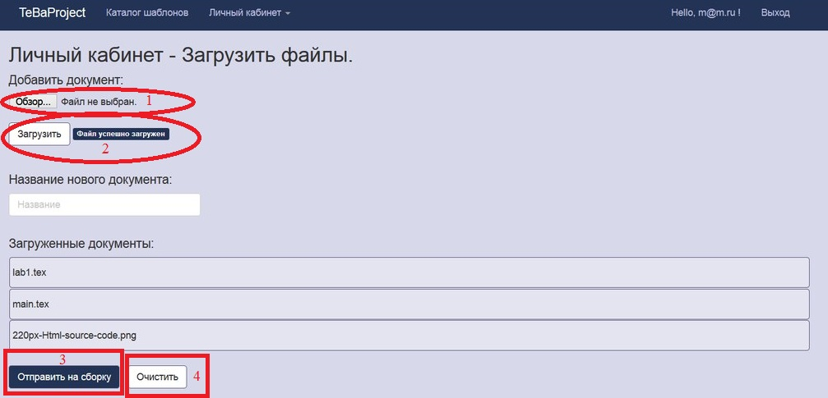

Рисунок 9 – Вкладка «Загрузить файлы»

**Раздел 4. Использование шаблонов**

**Инструкция**

1. Открываем нужный шаблон;
2. Открываем в шаблоне файл Data.tex. В местах, помеченных комментариями, введите нужную информацию;
3. В зависимости от вида шаблона проделываем следующее:
   1. Шаблон реферата

Если вы выбрали шаблон реферата:

1. Оформляем начало вашего реферата. На странице data меняем данные о вас и вашем учебном заведении. Титульный лист будет создан автоматически.
2. На странице Title ничего менять не нужно, все берется из файла data
3. Открываем файл Introdiction.tex и в нем вводим необходимый текст. \section*{ВВЕДЕНИЕ}- ваше введение

\textbf{Происхождение}, \textbf{Хроника творческой жизни учёного}- подразделы, поменяйте название

1. Далее идет список, вы можете сделать его нумерованным с помощью команды {enumerable}
2. Part1.tex и Part2.tex сам ваш реферат, то есть основная часть.
3. В Part3.tex представлен пример ввода картинок. Меняете подпись картинки.
4. Далее открываем файл Conclusion и с 3 строчки вводим информацию, которая должна располагаться в заключение вашей работы.
5. При необходимости оформляем список сокращений. Для этого открываем файл list_of_abbreviations.tex и с 3 строчки вводим ваш список аббревиатур, использованных в данной работе.
6. Далее, при необходимости, оформляем приложения к вашей работе. Для этого открываем файл Appendixs.tex и вводим дополнительную информацию к вашей работе.

Если вам необходимо оформить несколько приложений, то вы копируете файл Appendixs.tex и вводите информацию, которая должна располагаться в другом приложении.

1. Библиография, как и содержание, собираются автоматически. Содержание – благодаря таким функциям как \subsection, \section и так далее.

Библиография - \cite{ключ}

* 1. Шаблон публикаций

1. \title{Заголовок публикации}-заменить на ваш заголовок

\author{Автор публикации}-вписать ФИО автора

1. \begin{abstract}

Пример LaTeX шаблона публикации с поддержкой русского языка.

\end{abstract}

В это поле вводится аннотация к вашей работе.

1. Заполняем разделы (\section) и подразделы (\subsection), не забываем их переименавать (Кроме \section{Введение})
2. Ссылки на литературу можно расположить в любой части публикации, в завасимости от того, где она вам нужна \cite{ключ}. Вместо слова «ключ» вы вводите ключ книги, который можете найти в библиографии: в данном случае ключ= 666

@book{666,

title={Набор и верстка в системе LATEX},

1. \begin{tabular}{l|r}

За & Против \\\hline

красиво & сложно \\

удобно & непонятно

\end{tabular}

Это пример простой таблицы, где \\- этот знак означает перенос на новую строку

\hline- отделяет линией название столбцов

Такую таблицу можно использовать для сравнения чего-нибудь

1. \caption{\label{tab:widgets}Пример таблицы.} здесь нужно изменить название вашей таблицы.
2. На этой странице представлен пример математической формулы.

Здесь меняется только название подраздела и сама мат.формула.

Если у вас возникают трудности при составлении мат. формулы, советую прочитать статью <http://physics.nad.ru/latex.html> , в которой есть обозначения различных мат.действий.

1. Здесь представлен пример нумерованного списка, все что вам нужно-это вписать свой текст после \item…
2. \dots обозначает многоточие(…)
3. Нужно вставить свои библиографические записи. Их можно получить , воспильзовавшись гугл академия.

Ищем нужную вам книгу, нажимаем на «Цитировать» -> «BibTeX»-> копируем и вставляем в нашу базу.

* 1. Шаблон отчёта по практике

Если вы выбрали шаблон отчёта по практике:

1. Открываем файл Introdiction.tex с 3 строчки вводим информацию, которая должна располагаться во введении вашей работы.
2. Далее открываем файл Main_part.tex и вводим главную часть работы в главы, разделы и подразделы, помеченные ключевыми словами chapter, section и subsection.
3. Далее открываем файл Conclusion и с 3 строчки вводим информацию, которая должна располагаться в заключении вашей работы.
4. Далее, при необходимости, оформляем приложения к вашей работе. Для этого открываем файл Appendixs.tex и вводим дополнительную информацию к вашей работе.

Если вам необходимо оформить несколько приложений, то вы копируете файл Appendixs.tex и вводите информацию, которая должна располагаться в другом приложении.

* 1. Шаблон отчёта по лабораторной работе

Если вы выбрали шаблон отчёта по лабораторной работе:

1. Заходите в файл lab1.tex и вводите свою главную часть работы в разделы и подразделы, помеченные ключевыми словами chapter, section и subsection.
   1. Шаблон курсовой работы
2. В файле data меняем названия университета, института, кафедры и другое на необходимое вам.
3. В Introduction.tex пишем введение вместо предложенного текста.
4. В Annotation.tex пишем аннотацию.
5. В Part1-5 вы можете размещать что хотите, текст, формулы, картинки, графики и так далее.

Примеры различных номерованных списков:

\begin{itemize}

\item Название курса

\end{itemize}

и вставки картинок:

\begin{figure}

\end{figure}

1. Part2 представлен пример ссылки на источник \cite{ключ}, благодаря им и будет формироваться список литературы, но перед этим вы должны создать библиографическую базу. Делается она в файле Biblography.tex
2. В Part3 представлены примеры различных графиков. Все они должны быть в окружении {tikzpicture}
3. В Part4 представлен пример ввода исходного кода({verbatim}) и мат. формулы ({equation})
4. В Condusion.tex пишем заключение
5. В ListOfTerms.tex есть список терминов, который находится в окружении({description}) и в нем находятся записи такого вида:

\item [Термин] – определение.

* 1. Шаблон дипломной работы

Если вы выбрали шаблон дипломной работы:

1. Заполняем задание к ВКР. Для этого откройте файл TashfromWork.tex и введите нужную информацию в местах, помеченных комментариями.
2. Открываем файл Introdiction.tex с 3 строчки вводим информацию, которая должна располагаться во введении вашей работы.
3. Далее открываем файл Main_part.tex и вводим главную часть работы в главы, разделы и подразделы, помеченные ключевыми словами chapter, section и subsection.
4. Далее открываем файл Conclusion и с 3 строчки вводим информацию, которая должна располагаться в заключении вашей работы.
5. При необходимости оформляем список сокращений. Для этого открываем файл list_of_abbreviations.tex и с 3 строчки вводим ваш список аббревиатур, использованных в данной работе.
6. Далее, при необходимости, оформляем приложения к вашей работе. Для этого открываем файл Appendixs.tex и вводим дополнительную информацию к вашей работе.

Если вам необходимо оформить несколько приложений, то вы копируете файл Appendixs.tex и вводите информацию, которая должна располагаться в другом приложении.

1. Относительно библиографии:
   1. Создаем новый файл. ( Не забудьте, что весь ваш проект должен храниться в отдельной папке, все прилагающийся к нему файлы тоже, такие как картинки, дополнительные файлы и так далее)
   2. Открываем гугл академию и ищем книгу, которая нужна вам, нажимаем «цитировать»

BibTeX копируем (Рисунок 10) вставляем

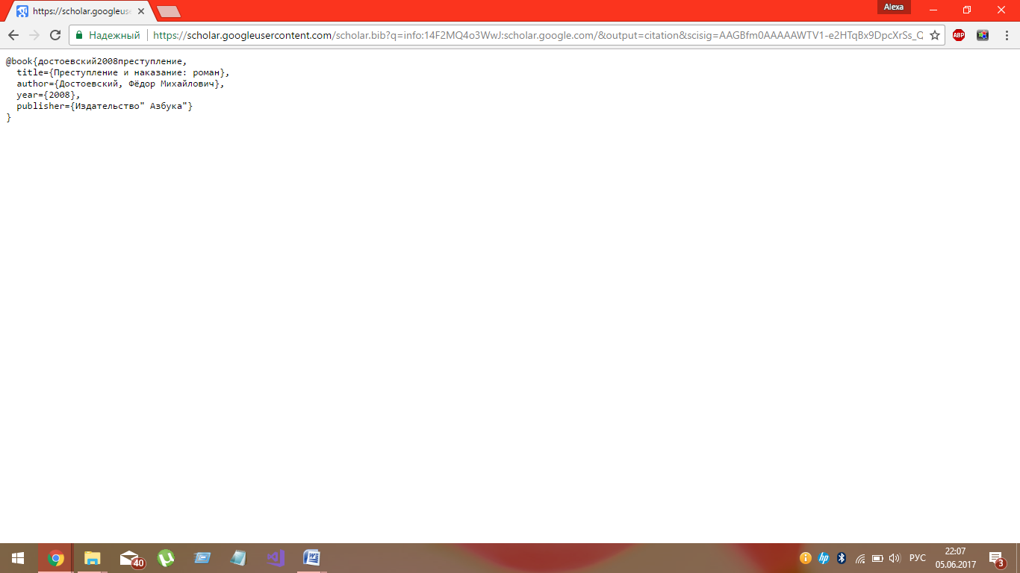

Рисунок 10 – BibTeX для копирования

* 1. Получившуюся базу сохраняем как имя.bib (сохраняем в отдельную папку с вашим проектом).

1. Далее после заполнения всей необходимой информации, в независимости от вида работы, мы переходим в главный файл Main.tex и компилируем наш документ.

**Примечание:**

Для вставки картинок необходимо вставить её в папку с файлами. Для этого нажимаем files Upload from Computer перетаскиваем нужную картинку и загружаем её в проект. Далее оформление непосредственно в проекте происходит в соответствии с примерами.